Hrvatska zajednica tehničke kulture dodjeljuje

ZAHVALNICU

za mentoriranje učenika i sudjelovanje

na županijskoj razini Modelarske lige 2025./2026.

u Županija županiji

koju dobiva

Ime i prezime

Škola/udruga/klub, Mjesto

Voditelj programa  Modelarska liga |  | Predsjednik ocjenjivačkog povjerenstva županijske razine Modelarske lige
Hrvoje Vrhovski |  | _________________________.
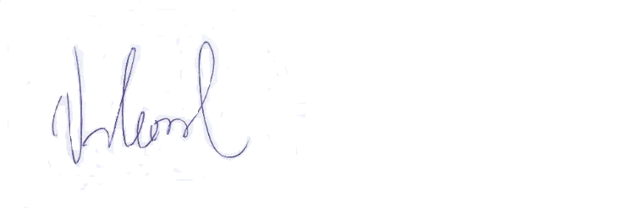

Mjesto, datum

